1. SELECT * FROM `anggota` WHERE role='Admin'

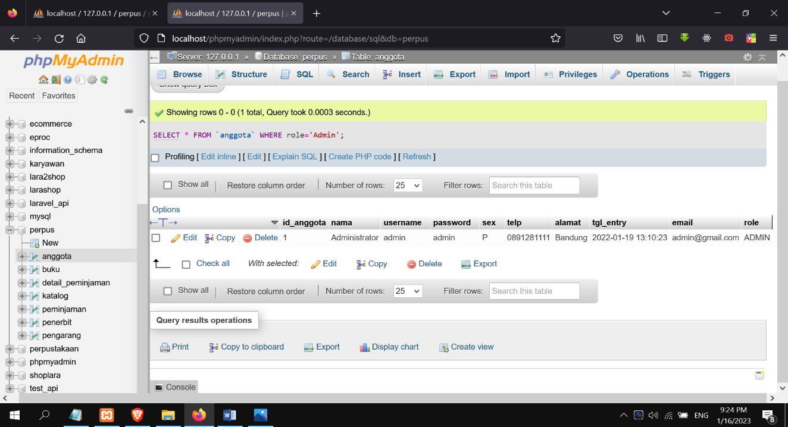

1. SELECT * FROM `anggota` WHERE <> 'Admin'

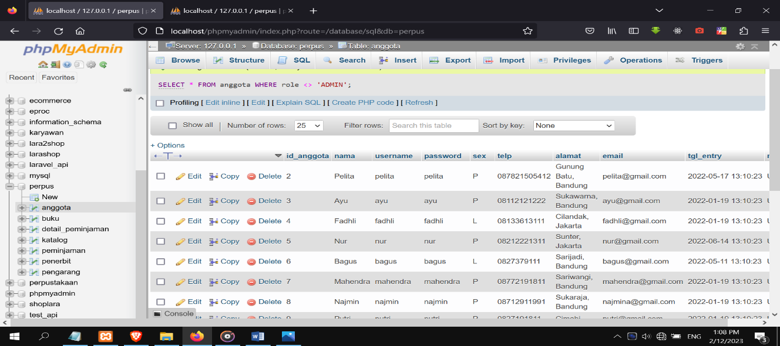

1. SELECT id_anggota, nama from anggota WHERE id_anggota NOT IN (SELECT id_anggota from peminjaman);

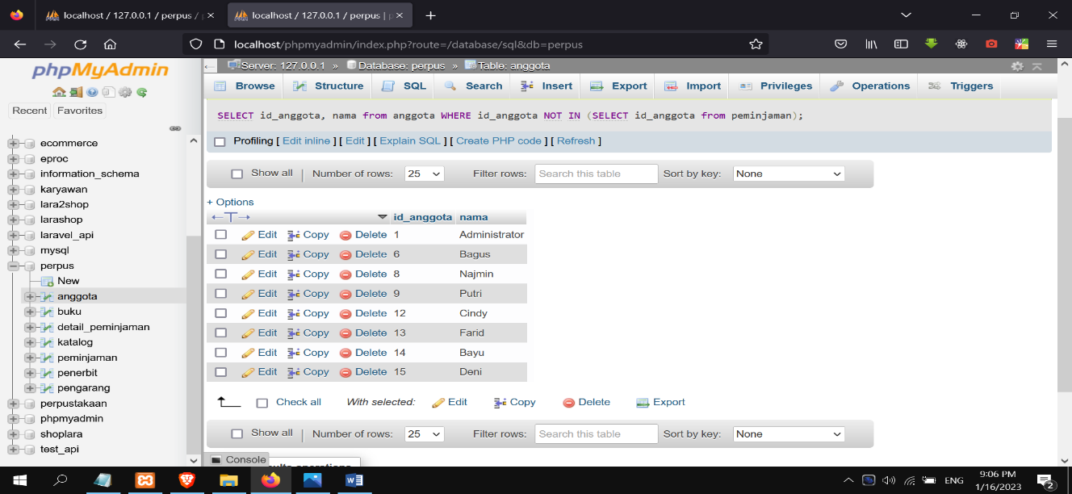

1. SELECT id_anggota, nama, telp from anggota WHERE id_anggota IN (SELECT id_anggota from peminjaman);

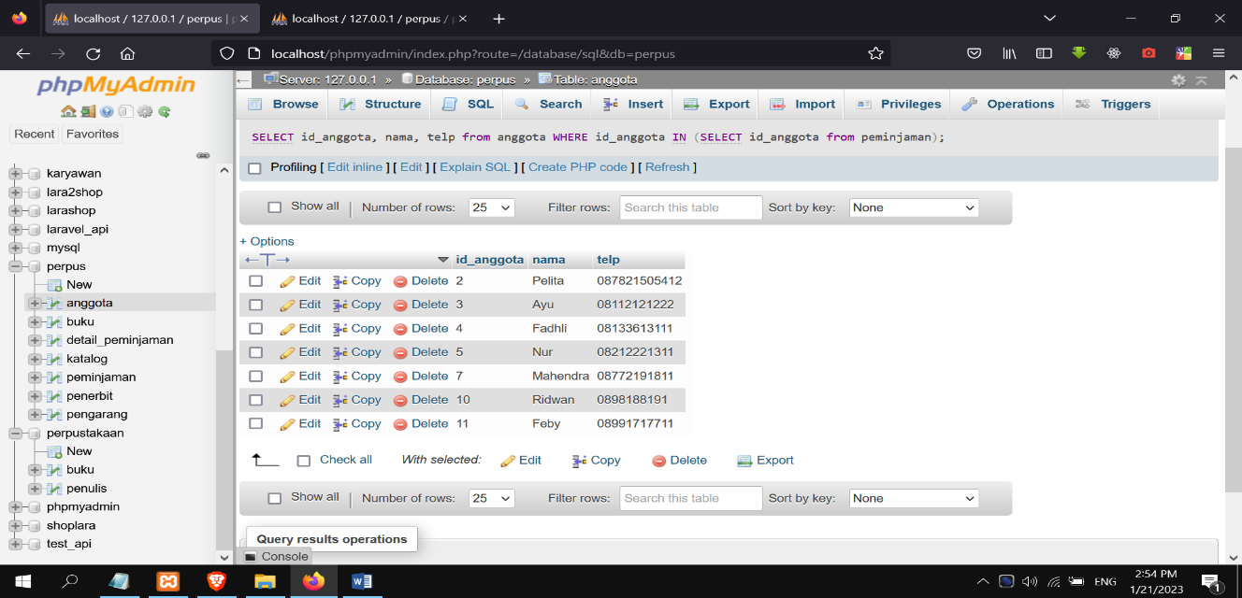

1. SELECT id_anggota, nama, telp FROM anggota WHERE id_anggota IN (SELECT id_anggota FROM peminjaman GROUP BY 1 HAVING COUNT(id_anggota) > 1)

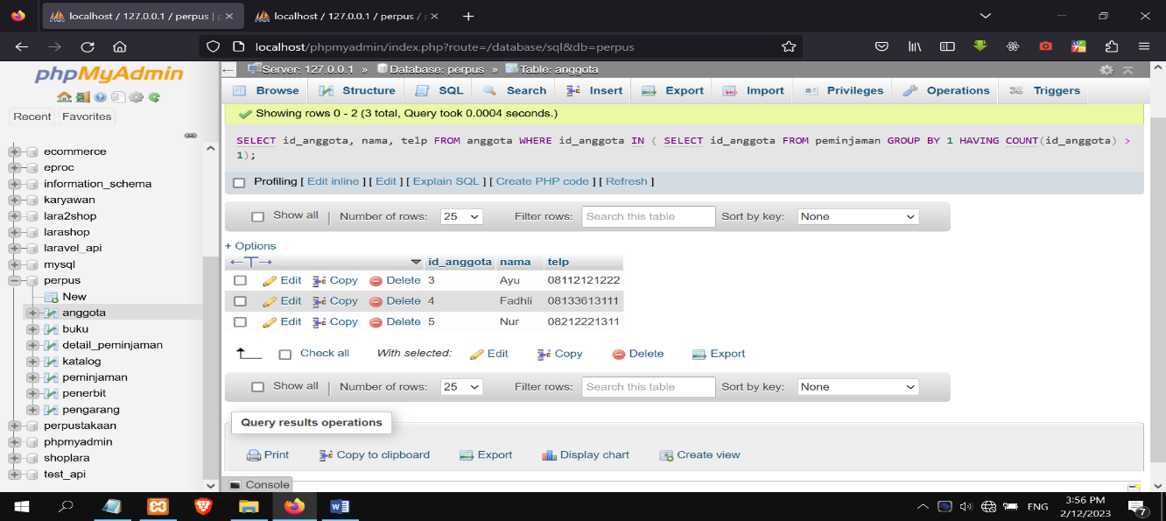

1. SELECT nama, telp, alamat, tgl_pinjam, tgl_kembali FROM `anggota` JOIN peminjaman ON peminjaman.id_anggota = anggota.id_anggota

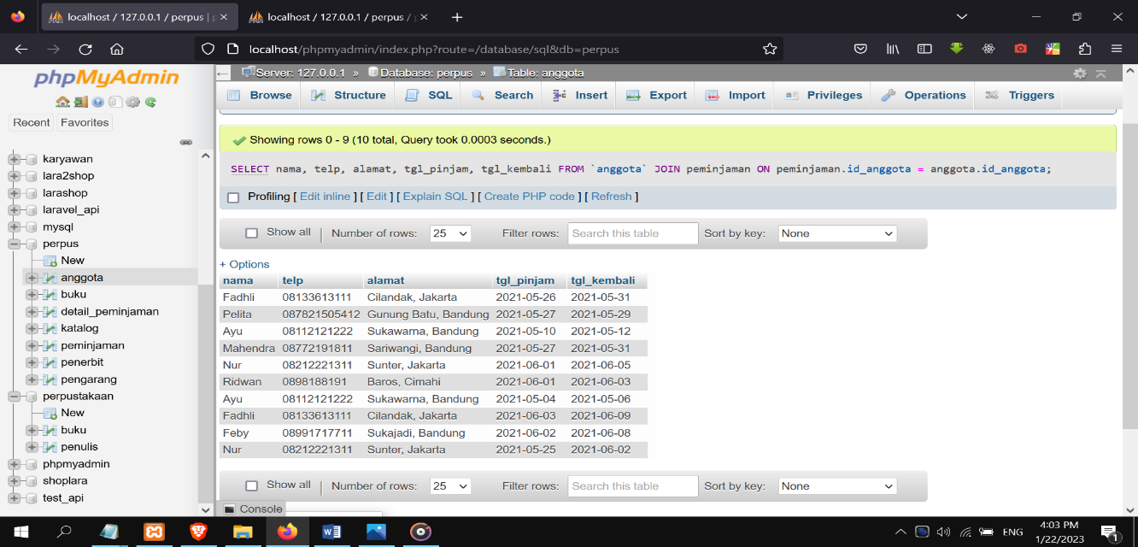

1. SELECT nama, telp, alamat, tgl_pinjam, tgl_kembali FROM `anggota` JOIN peminjaman ON peminjaman.id_anggota = anggota.id_anggota WHERE month (peminjaman.tgl_kembali)="06";

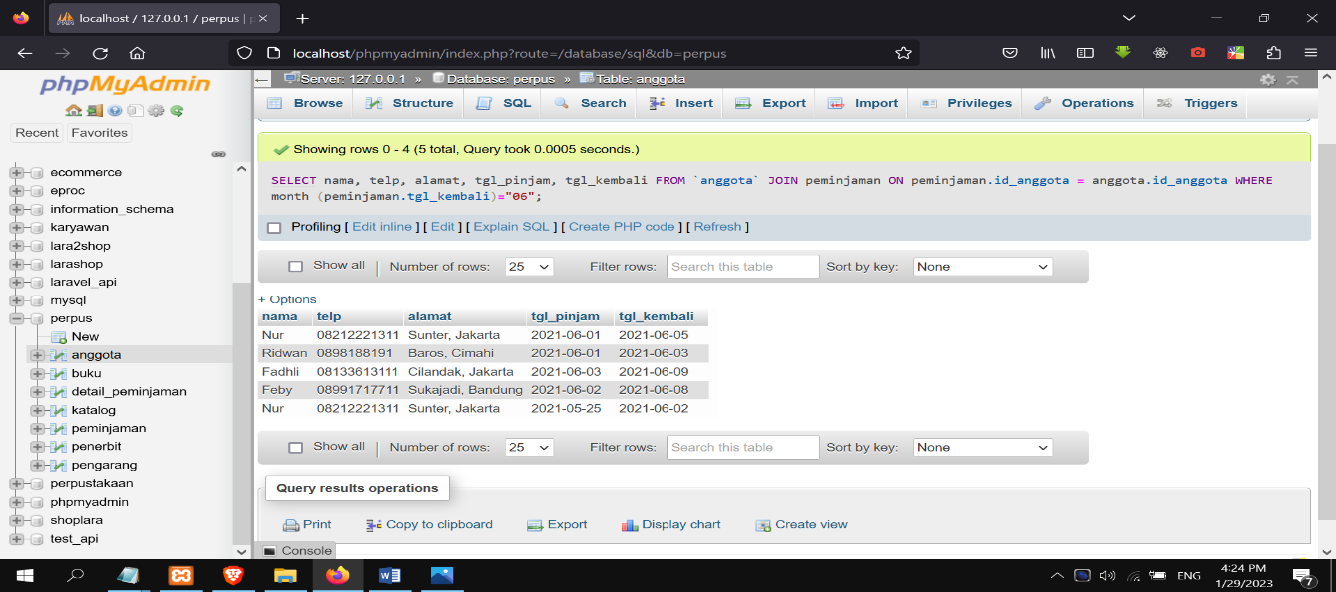

1. SELECT nama, telp, alamat, tgl_pinjam, tgl_kembali FROM `anggota` JOIN peminjaman ON peminjaman.id_anggota = anggota.id_anggota WHERE month (peminjaman.tgl_pinjam)="05";

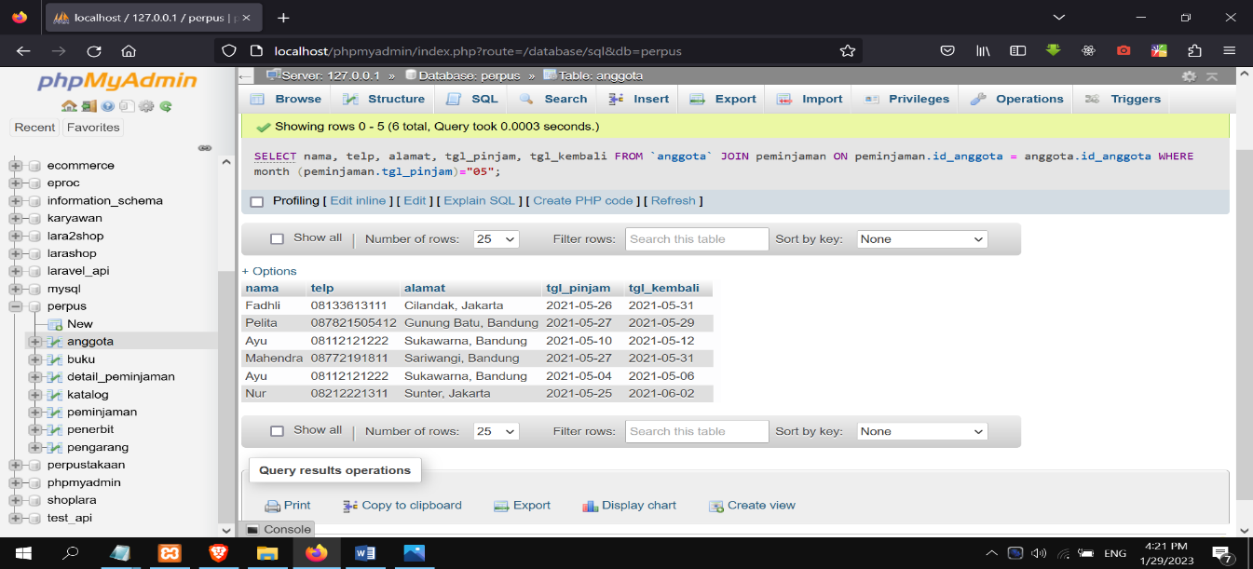

1. SELECT nama,telp,alamat,tgl_pinjam,tgl_kembali FROM `anggota` JOIN peminjaman ON peminjaman.id_anggota = anggota.id_anggota WHERE MONTH(peminjaman.tgl_pinjam)='06' AND

MONTH (peminjaman.tgl_kembali)='06';

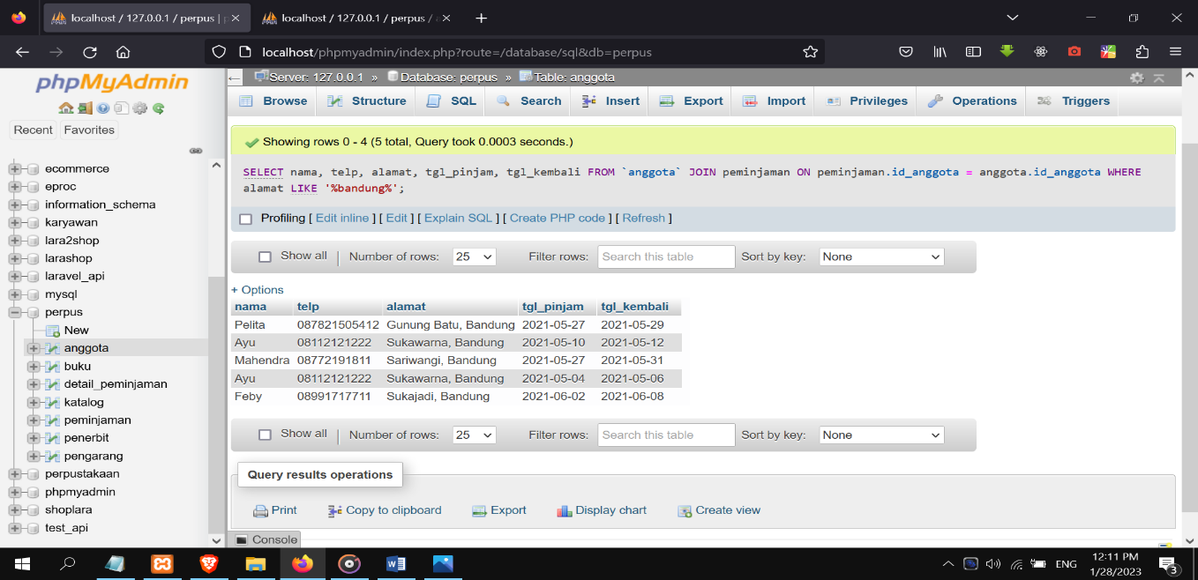

1. SELECT nama, telp, alamat, tgl_pinjam, tgl_kembali FROM `anggota`

JOIN peminjaman ON peminjaman.id_anggota = anggota.id_anggota WHERE alamat LIKE '%bandung%'

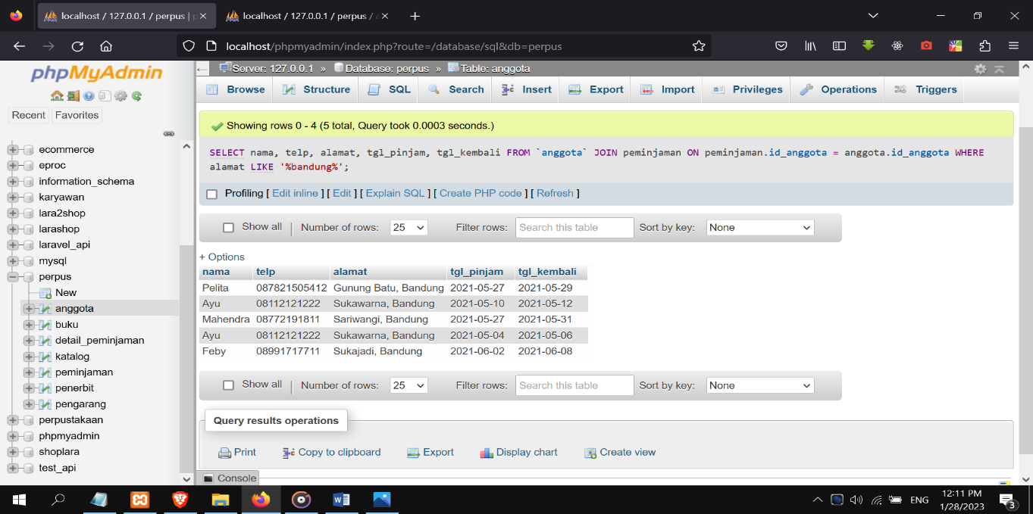

1. SELECT nama, telp, alamat, tgl_pinjam,tgl_kembali FROM anggota JOIN peminjaman ON peminjaman.id_anggota = anggota.id_anggota WHERE LOWER(anggota.alamat) LIKE '%bandung%' AND sex = 'p';

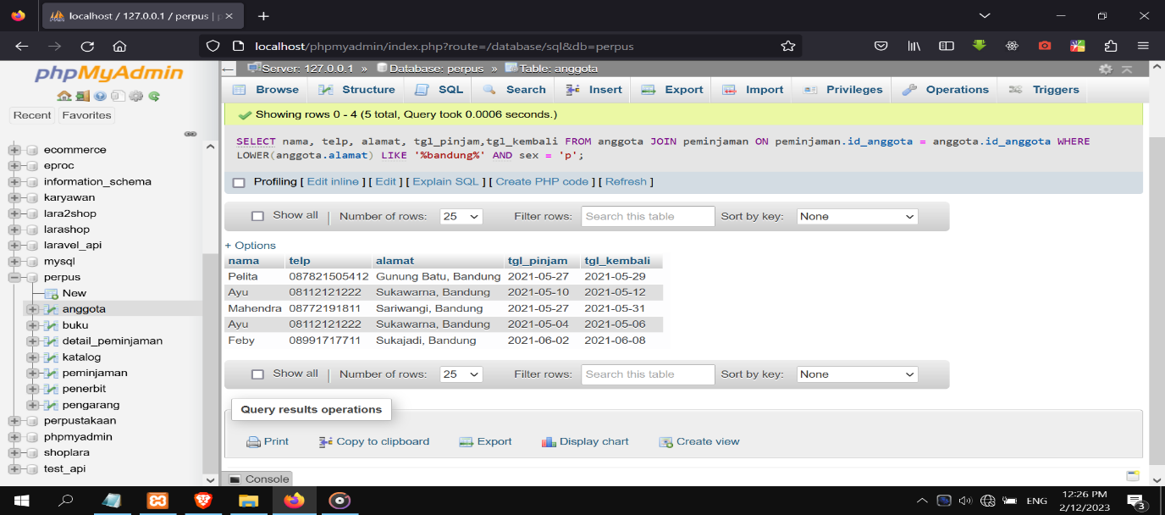

1. SELECT nama,telp, alamat, tgl_pinjam,tgl_kembali, buku.isbn, qty FROM anggota JOIN peminjaman ON peminjaman.id_anggota = anggota.id_anggota JOIN detail_peminjaman ON peminjaman.id_pinjam = detail_peminjaman.id_pinjam JOIN buku ON detail_peminjaman.isbn = buku.isbn WHERE qty > 1

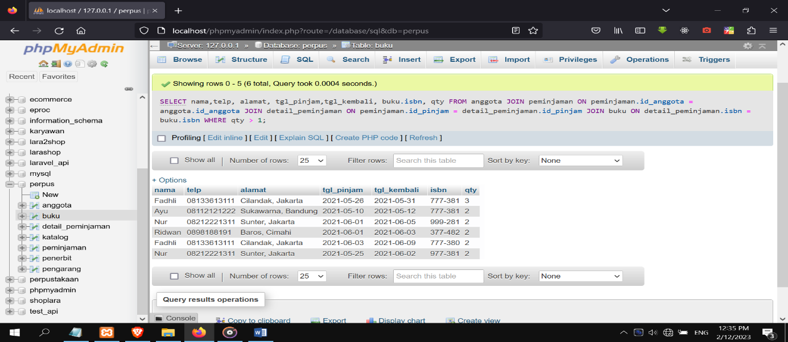

1. SELECT nama, telp, alamat, tgl_pinjam, tgl_kembali, buku.isbn, qty, judul, harga_pinjam, (qty * buku.harga_pinjam) AS total_harga FROM anggota

JOIN peminjaman ON peminjaman.id_anggota = anggota.id_anggota

JOIN detail_peminjaman ON peminjaman.id_pinjam = detail_peminjaman.id_pinjam

JOIN buku ON detail_peminjaman.isbn = buku.isbn;

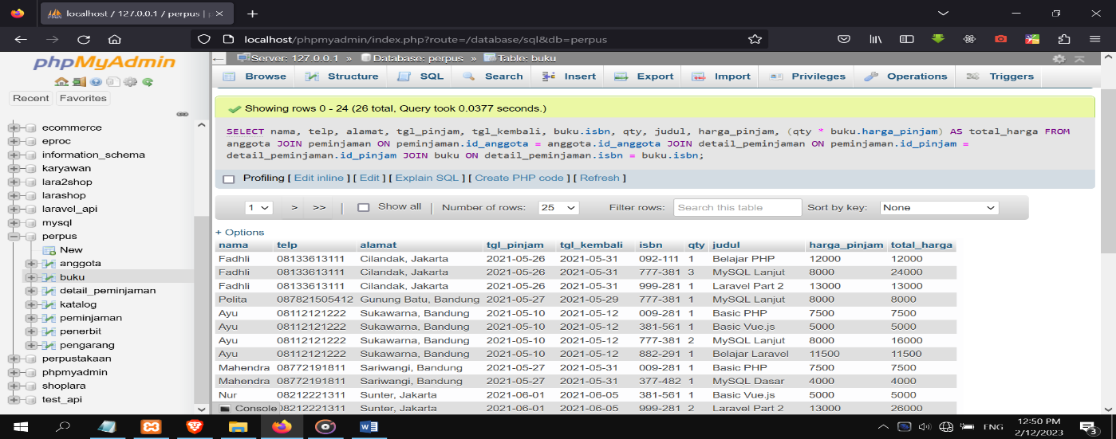

1. SELECT anggota.nama, anggota.telp, anggota.alamat, tgl_pinjam, tgl_kembali, buku.isbn, qty, judul, nama_penerbit, nama_pengarang, katalog.nama FROM anggota

JOIN peminjaman ON peminjaman.id_anggota = anggota.id_anggota

JOIN detail_peminjaman ON peminjaman.id_pinjam = detail_peminjaman.id_pinjam

JOIN buku ON detail_peminjaman.isbn = buku.isbn

JOIN penerbit ON buku.id_penerbit = penerbit.id_penerbit

JOIN pengarang ON buku.id_pengarang = pengarang.id_pengarang

JOIN katalog ON buku.id_katalog = katalog.id_katalog;

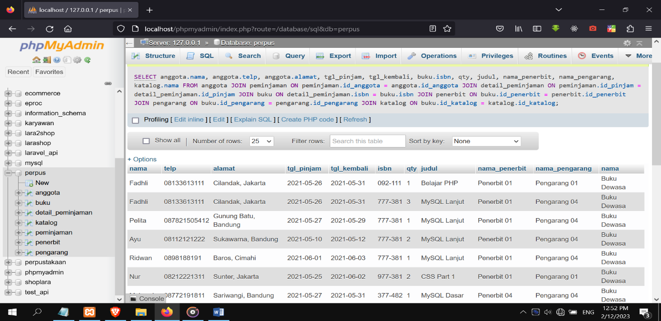

1. SELECT katalog.*, buku.judul FROM buku

JOIN katalog ON buku.id_katalog = katalog.id_katalog;

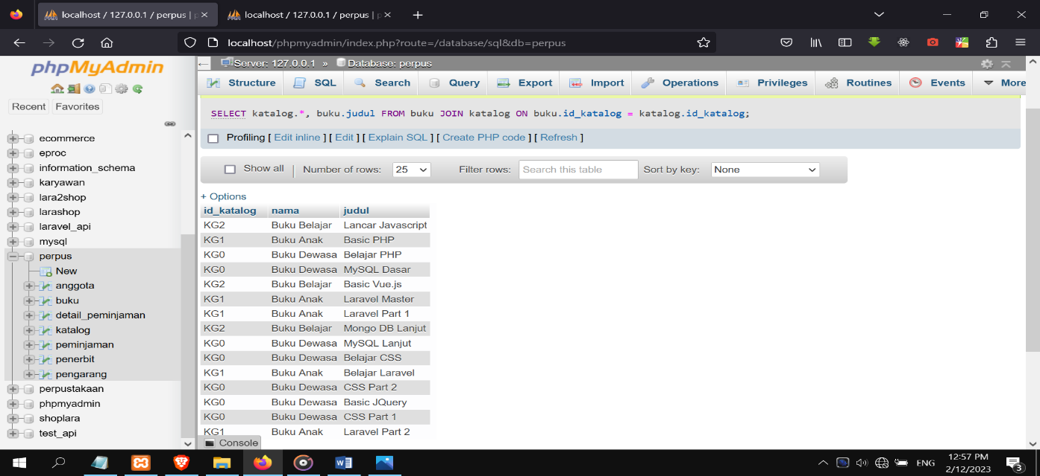

1. SELECT buku.*, penerbit.nama_penerbit FROM buku

LEFT JOIN penerbit ON buku.id_penerbit = penerbit.id_penerbit

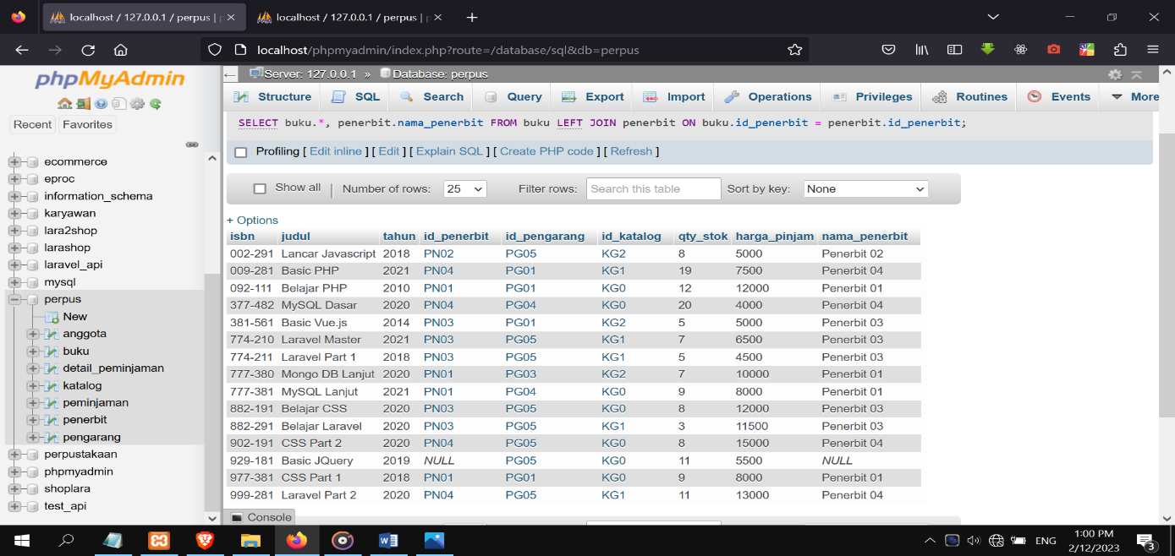

1. SELECT COUNT(*) AS jumlah_pengarang FROM buku WHERE id_pengarang = 'PG05';

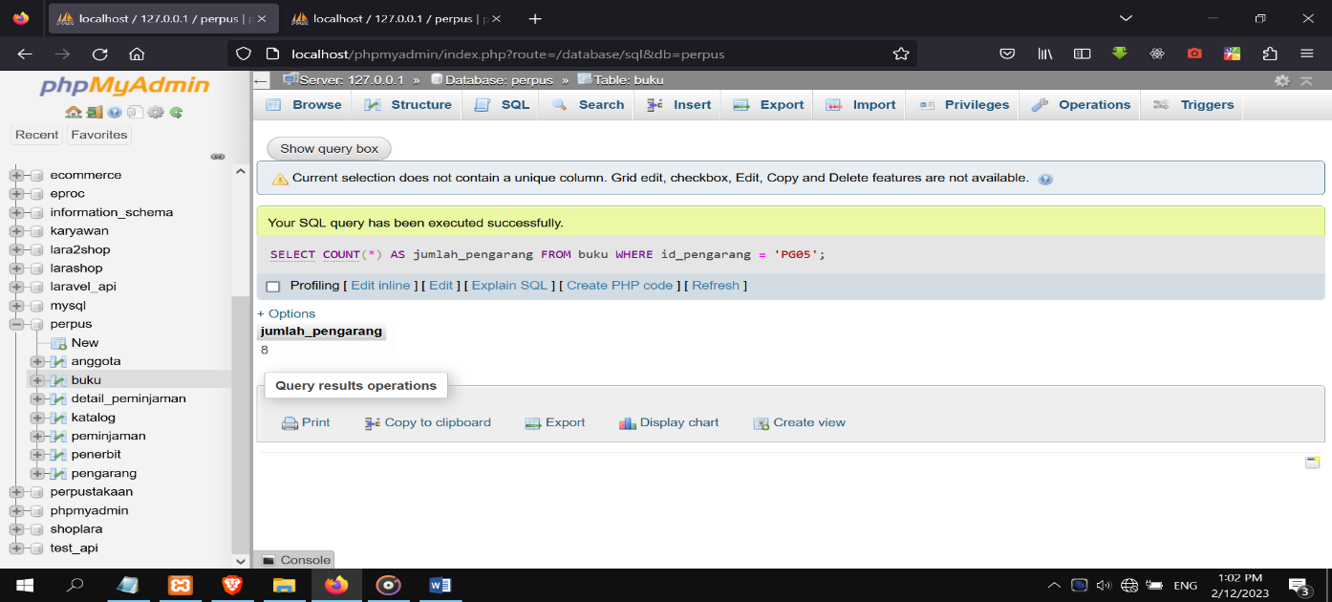

1. SELECT * FROM `buku` WHERE harga_pinjam > 10000

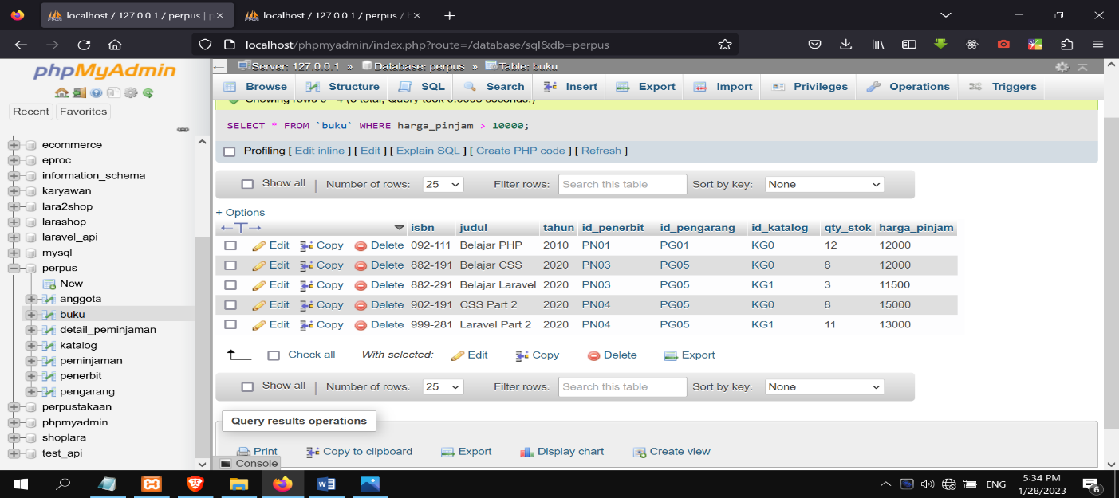

1. SELECT buku.* FROM buku JOIN penerbit ON buku.id_penerbit = penerbit.id_penerbit

WHERE penerbit.nama_penerbit = 'Penerbit 01' AND qty_stok > 10;

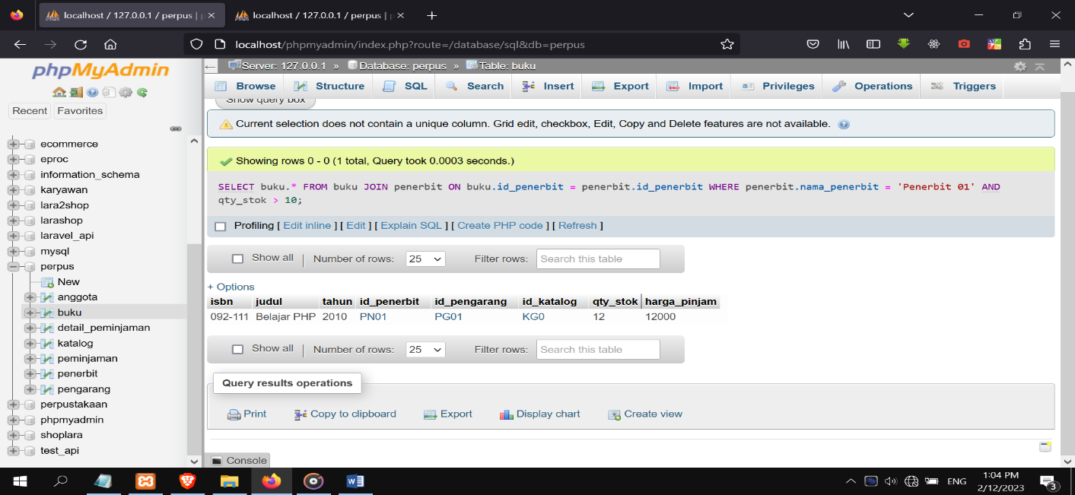

1. SELECT * FROM anggota WHERE MONTH(tgl_entry) = 6;

